הפקולטה להנדסה - המגמה להנדסה מכנית
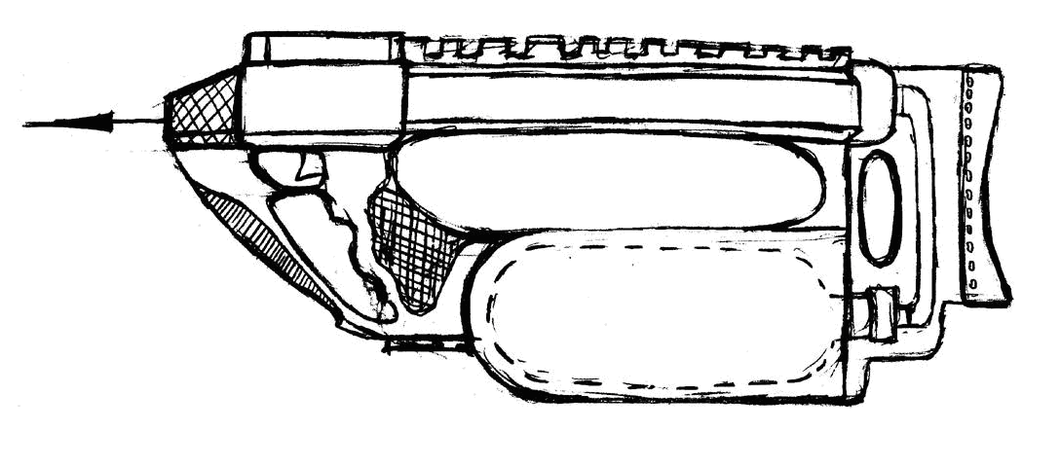
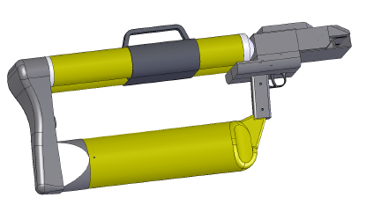

תכן רובה סילון חומר המסוגל לחשמל אדם ממרחק.
תקציר לספר פרויקטים

פרויקט גמר

מגיש: סרגיי ברשטמן
ת.ז.: 317837631
מנחה: אלישע עמרמי 22.06.2006

תקציר מנהלים

תאור הנושא
המטרה העיקרית של הפרויקט היא שיפור האבטיפוס של השוקר החשמלי אשר מסוגל לחשמל אדם ממרחק עד 10 מ'. אופן עבודתו של השוקר שונה משיטות הקיימות כיום - בזכות מיכל, אשר בתוכו גז הנמצא בלחץ גבוה, השוקר יורה שני סילונים של נוזל המעבירים זרם חילופין.
נדרש לבצע תכן עבור מספר מערכות שיתווספו למבנה השוקר ועל-ידי כך ישפרו את ביצועיו. כמו כן נדרש לבצע תכן של המבנה הכללי של השוקר.

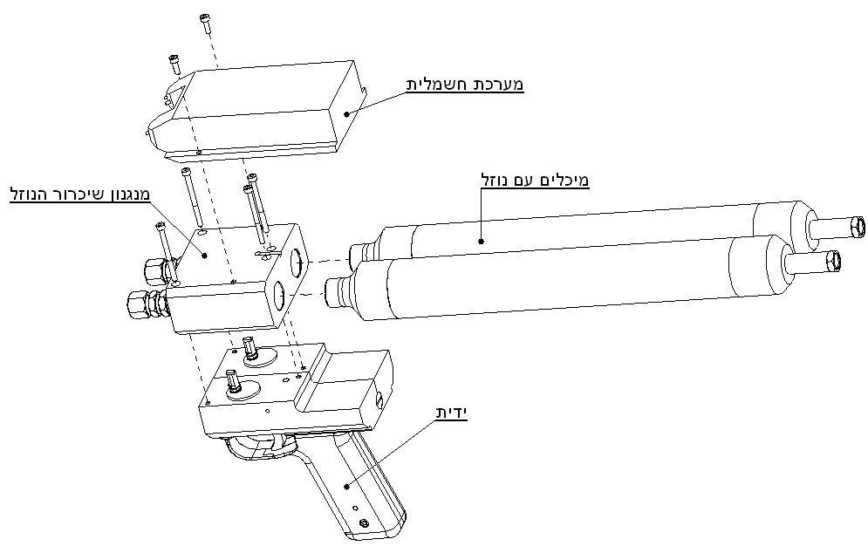
הצגת דגם ראשוני
האבטיפוס כולל מס' חלקים ומערכות עיקריים:
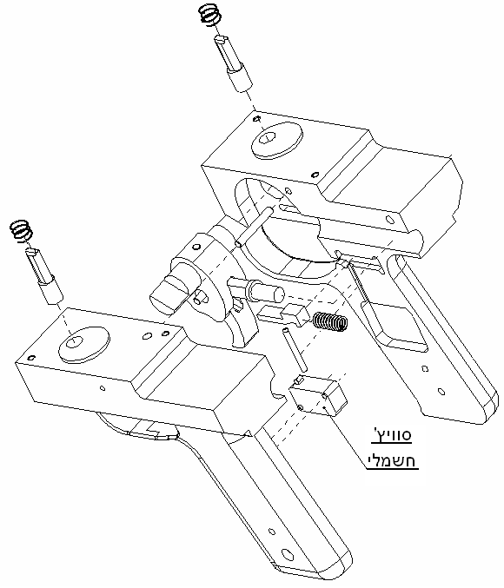
דגם ראשוני כולל שני מיכלים גליליים - בקבוקים שמכילים נוזל. לבקבוקים הללו מתחברות שתי צינורות והקצה שני של בל צינור מתחבר דרך ווסט לחץ למיכל גז לריתוך. בתוך הבקבוקים נמצאות בוכנות שמפרידות בין גז לנוזל. בוכנות אלו מפעילות לחץ על הנוזל וכאשר שסתומים הנמצאים ביציאה נפתחים לחץ זה מקדם בוכנות קדימה וכך מתבצע הירי.
מצד שני של הבקבוקים מתחבר מנגנון שחרור הנוזל שמבוסס על סגירה ופתיחה של שני צינוריות גמישות כתוצאה מכוח שמועבר מהדק. בצורה כזו הנוזל שנמצא בתוך הבקבוקים כל הזמן נמצא תחת לחץ גבוה.
הדק, במקביל לשסתום, מפעיל עוד מערכת – חלק החשמלי של השוקר. בזמן הלחיצה על ההדק זרוע שמחובר עליו סוגר מעגל חשמלי מורכב, שעובד בדומה לשוקרים רגילים. שני אלקטרודות של המעגל מתחברות לדיזות מהם יוצאים סילונים של הנוזל.

בעיות של הדגם הראשוני:
- במשך הירי סילונים אמורים להישאר רציפים אחרת אין לזרם חשמלי אפשרות לעבור דרך הסילון ולפגוע במטרה;
- מבנה הקיים אינו נשק שניתן לנוע איתו – הוא קשור עם החלק הבלתי נפרד שלו, למיכל גז לרתיחה.

מפרט דרישות
- לשוקר יהיה מנגנון הוספת חוט שמזין במן הירי לתוך סילוני נוזל חוטי נחושת דקים מאוד. חוטים אלו אמורים לשפר רציפות חשמלית של הסילונים. נדרש שמנגנון הזנת חוט יהיה בצורה של מחסנית שאפשר להחליף כאשר חוט נגמר.
- מבנה השוקר יהיה אחיד, כל החלקים יהיו מורכבים ביחד כיחידה אחת. נדרש לתכנן מבנה כמה שיותר קומפקטי ואסטטי – כל החלקים של השוקר יהיו על השוקר ולא יהיה צורך לחברם לגב או בכל שיטה אחרת.
- טווח הפעלה של השוקר יהיה 10 מ' לפחות.

תכן המערכת
מנגנון הזנת החוט כולל שני חלקים נפרדים: מחסנית חוט ומנגנון גזירת החוט.
תכן של מחסנית החוט כלל חישובים של אורך החוט שקבעו את כמות החומר הנדרשת ליצורו. בנוסף עפ"י החישובים ניתן היה למצוא תלות של נפח חוט הנחושת בזמן הירי הכולל עבור מחסנית חוט אחת. כמו כן תוכנן מבנה של מחסנית החוט המאפשר התקנתה על השוקר, כאשר המחסנית קבועה במקום סטטית ואינה מפעילה כוח על החוט.
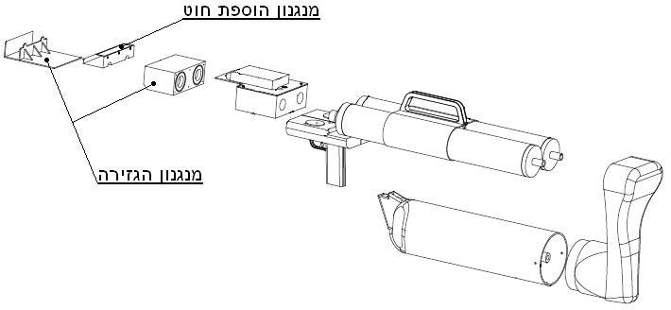
מנגנון חיתוך החוט מתבסס על שימוש בלחץ הנוזל –בתחילתו של כל ירי הנוזל מגיע לאזור הדיזות ויוצר באזור זה לחץ כתוצאה מהפרעה - המכסה שסוגר את הדיזות. ע"י יצירת לחץ, הנוזל מזיז את המחסה הצידה וכך מתאפשר הירי. לעומת זאת בסיום הירי כאשר הלחץ הפנימי יורד המכסה שהוזכר לעיל חוזר למקומו וע"י תנועה זו נגזר החוט. בדו"ח הוצגו חישובים של גיאומטרית המנגנון הקובעים את מבנהו. חישובים אלו מקשרים בין ההזזות של מכסה הדיזות לבין ההזזות של סכין גזירת החוט. בנוסף הוצגו חישובי כוחות המקשרים בין הלחץ הפנימי של השוקר לכוח המועבר לסכין החוט. כמו כן חושב והוגדר מיקום של הכוח המופעל על הסכין על מנת לקבל את הזזתו הרצויה. על מנת לבחון את גיאומטרית המבנה וחומר ממנו עשויים החלקים, לרבות מודול אלסטיות ומאמץ כניעה של חומר הסכין, בוצעה סימולציה ממוחשבת.
עבור המבנה הכללי של השוקר בוצע תכן למבנה האופטימאלי העונה על כמות המקסימאלית של דרישות. תכן של המבנה הכללי קבע את אופן ההתחברות של המערכות אשר התווספו וצורת ההיקשרות בין המערכות הללו לבין השוקר.

הצגת החלופות
הוצגו חלופות עבור במערכות הבאות:
מערכת הזנת חוט:
הוצגו חלופות שונות של הובלת החוט והזנתו לסילון:
- הזנה בעזרת מנוע חשמלי - מנוע קטן המופעל בזמן הלחיצה על ההדק, מסובב את הגלגלות שמושכות את החוט המלופף על סליל בצורת חרוט. החוט שנמשך יוצא מהמנגנון החוצה לכיוון הסילונים.
- הובלה בעזרת ממסרות שיניים - תנועה סיבובית של ההדק מועברת על-ידי סידרת גלגלי שיניים לגלגלות אשר ע"י התנועה הסיבובית מושכות ופותחות את החוט המלופף בצורת סליל.
- הובלה בעזרת ממסרת פס שיניים - תנועה שמבצע ההדק מתורגמת לתנועה קווית המועברת למנגנון הזנת החוט, כאשר התנועה בו מתורגמת לסיבובית ומועברת לגלגלות המושכות את החוט החוצה.
- נבחנה אפשרות של תפיסה עצמית של החוט ע"י הסילון כאשר הוא עובר דרך מרכז הסליל המלופף בצורת צינור.
- הובלת החוט ע"י סילון גז דחוס העובר ליד הסליל – מהירות גבוה של זרם הגז (הנובעת מלחץ גבוה במיכל) גורמת לכוח גרר שפועל על החוט ומושך אותו. הזרמת הגז מתבצעת רק בתחילת הירי.
- אופן תפיסת החוט ע"י סילון ללא הפעלה חיצונית - ע"י מגע ארוך מספיק בין החוט לסילון ניתן להבטיח כי החוט ייתפס ע"י הסילון. מגע ארוך מספיק מתקבל כאשר צינורית אשר מעבירה את החוט החוצה ממוקמת לאורך מסלול הסילון כך שמרכז הצינורית ומרכז הסילון מתלכדים (סילון עובר דרך הצינורית).

מנגנון חיתוך החוט:
נבדקו שתי אפשרויות לאופן חיתוך החוט:
- אופן חיתוך אשר מבוסס על התנועה הנמסרת מההדק בעזרת ממסרת פס שיניים - בזמן סיבוב ההדק מועברת תנועה קווית לסכין שיורדת בזמן הלחיצה על ההדק ועולה בזמן שחרורו. על ידי תנוע קווית זו – קדימה ואחורה, באמצעות החלקה על מישור המשופע נעשית עלייה וירידה של הסכין החותכת את החוט.
- אופן חיתוך החוט המבוסס על הלחץ הנוצר בתחילת הירי בתוך השוקר - הנוזל שמגיע ע"י לחץ לאזור יציאתו מהשוקר, מזיז הצידה את המכסה הסוגר את היציאה. בסיום הירי מתרחשת פעולה הפוכה - המכסה חוזר, ובחזרתו חותך את החוט שפוגש בדרך.

מבנה כללי:
נבדקו אופנים שונים של חיבור החלקים, ההתייחסות העיקרית הייתה על אופן החיבור של המיכל המשמש כמקור אנרגיה – מספק לחץ שמפעיל את הבוכנות:
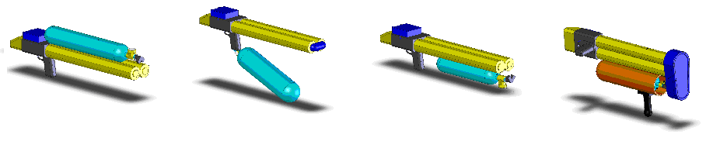
כתוצאה מיתרונות רבים ביחס לשאר החלופות נבחרה חלופה בה המיכל מתחבר לידית השוקר.

מסקנות והמלצות להמשך
כהמשך לפרויקט זה כדאי לייצר את מנגנון הזנת החוט, לבצע ניסויים על-מנת לבדוק את נוחות וכדאיות השימוש במנגנון זה. במידת האי שביעות רצון מהתוצאות, ניתן לבחון חלופות אחרות שהוצגו בדו"ח זה.
כדאי לתכנן ניצרה שתאפשר להסיר את הלחץ המתמיד הקיים בתוך השוקר. אחת מהאפשרויות היא שימוש בשסתום ניצרה אשר יותקן בין מיכל הלחץ לבקבוקים עם הנוזל.
מומלץ לבחון אפשרות העברת טעינה של הנוזל דרך הדיזות לאופן מילוי חיצוני – בקבוקים יטענו לחוד וניתן יהיה להחליפם כמו מחסנית.
כהמשך הגיוני של פרויקט זה מומלץ לבצע עיצוב של השוקר כולל כל המערכות והתאמה לסטנדרטים בינלאומיים. כמו כן כדאי לכלול במבנה פסי חיבור סטנדרטיים לכל הנשקים – הם יאפשרו התקנה של אביזרים שונים על השוקר, כגון פנס מצלמה וכוונת לייזר.

